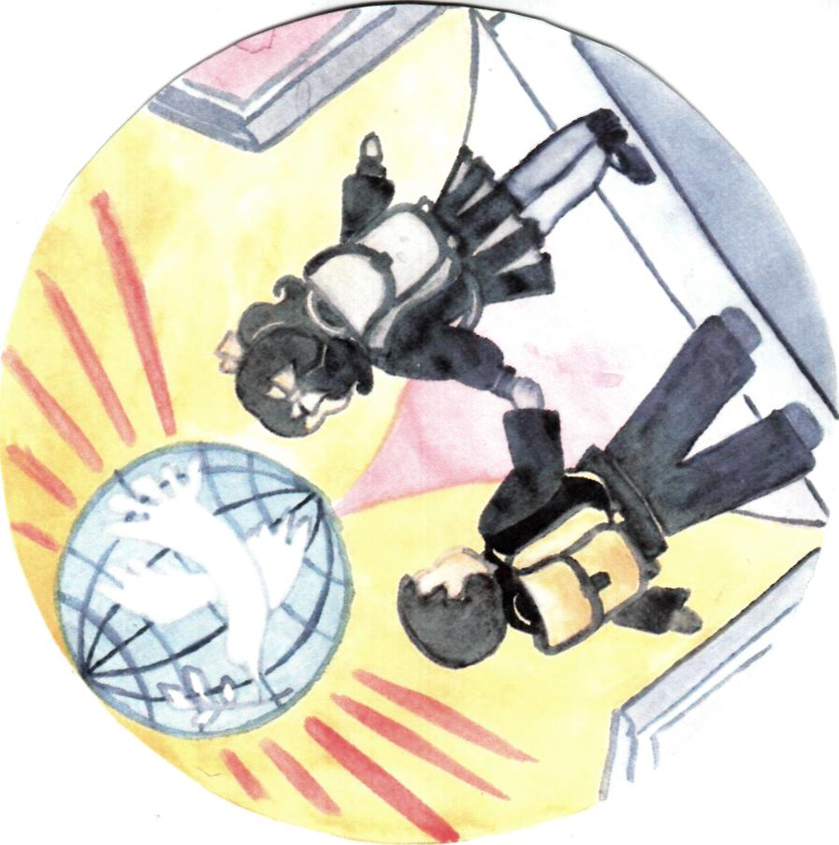
Муниципальное бюджетное общеобразовательное учреждение
« Средняя общеобразовательная школа пос. Круглое Поле» Тукаевского района РТ

Великий подвиг советской женщины

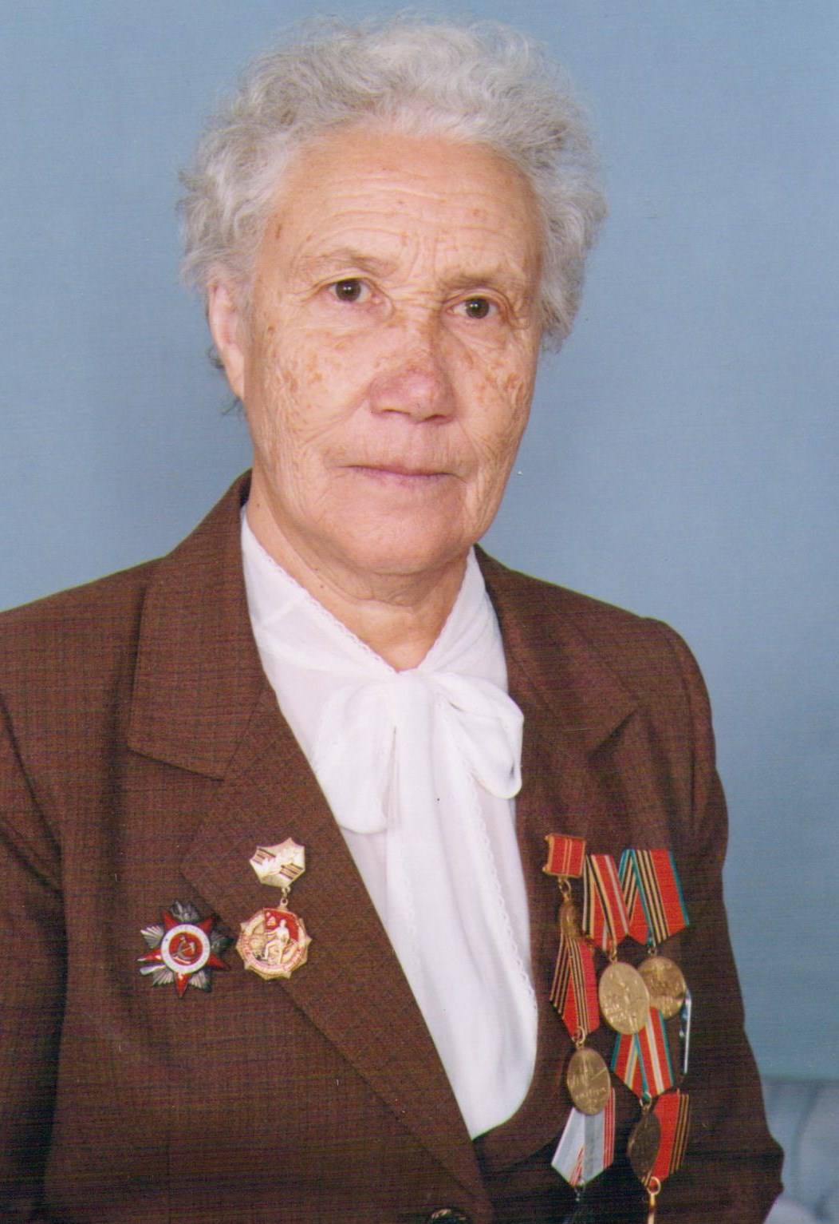
Портнова Марфа Ивановна родилась 9 июля 1923 года в деревне Черемушка Билярского района (ныне Аксубаевский район) Татарской АССР в многодетной семье. К началу войны семья состояла из мамы, папы, дедушки, бабушки и девяти детей.
Отец Марфы Ивановны - Портнов Иван Алексеевич, 1898 года рождения, участник гражданской войны, участник Великой Отечественной войны. Перед началом ВОв он работал председателем колхоза и поэтому с началом войны его сразу на фронт не взяли, а оставили по брони до 1942 года. 14 января 1942 года ему вручили повестку и отправили на фронт. На реке Днестр он был ранен, подлечился в госпитале и снова на фронт. Его назначили ординарцем командира полка, с ним он дошел до Берлина, штурмовал Берлин, присутствовал при водружении флага на Рейхстаг.
«Командир полка погиб в день Победы на моих глазах,- рассказывал отец Марфы Ивановны потом,- он погиб, а я вот остался жив. Меня даже не ранило, хотя я находился почти рядом с ним. »
После Победы над фашистами воевал еще с финнами. Вернулся домой 2 августа 1945 года.
Марфа Ивановна рассказывает:
«Из нашей семьи первым на войну взяли моего старшего брата Александра, 1920 года рождения. Он воевал на Брянщине. Был ранен в ногу. После лечения в госпитале опять пошел на фронт, но не совсем зажившие раны снова открылись и он был демобилизован и вернулся домой еще до окончания войны, в 1944 году.
Вслед за отцом в райвоенкомат вызвали мою старшую сестру Полину, 1917 года рождения. В то время мужчин почти уже не осталось. Моя сестра работала ветеринарным врачом и старшим конюхом. Председатель колхоза уговорил военкома, чтобы Полину не забирали на войну, а оставили по брони. Так она все годы войны проработала на своем месте. А вот мужа своего ей дождаться не пришлось, так как он пропал без вести.
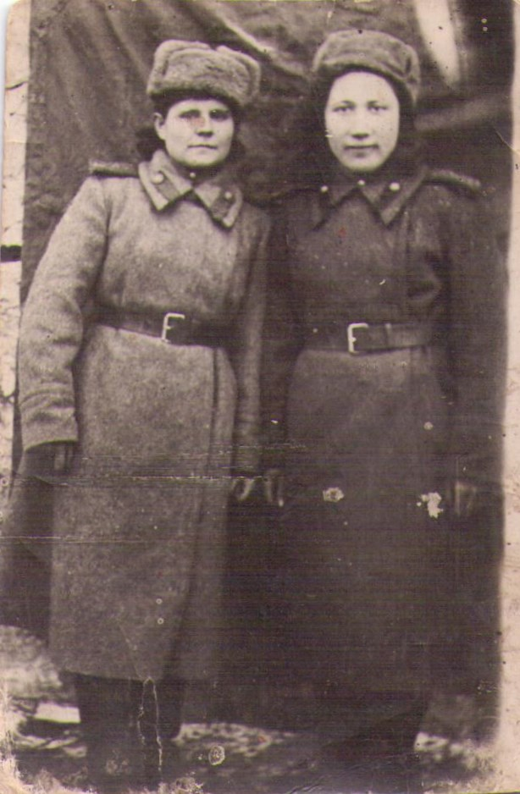
Я - третий ребенок в семье. После окончания Емелькинской семилетней школы поступила в Саврушскую среднюю школу. Перед началом войны я успела закончить девять классов. Ходили мы в школу за 15 километров. После девятого класса все мои подруги бросили школу, так как нужно было работать. Я же продолжала учиться.
13 ноября 1942 года я получила повестку в Билярский районный военкомат. Пошла пешком 12 километров. В военкомате мне вручили вторую повестку - на фронт. Там же остригли мои косы, а они у меня были длинные, толстые, волосы были волнистые, вообще всем на загляденье. Взяла я повестку, свои косы и вся в слезах опять пешком оправилась домой. Всю дорогу меня душили слезы от обиды и от боли -натерла обе ноги, на пятках мозоли. Из последних сил доплелась до дома. Ко дню отправки - 20 ноября - одна нога у меня опухла полностью. В день отправки три раза пыталась прорваться в комиссию и попросить, чтобы меня временно оставили, пока не заживет нога. Но все безрезультатно, меня и слушать никто не захотел. Нас привезли в Нурлат, там мы находились трое суток. Оттуда в Серпухов Московской области.
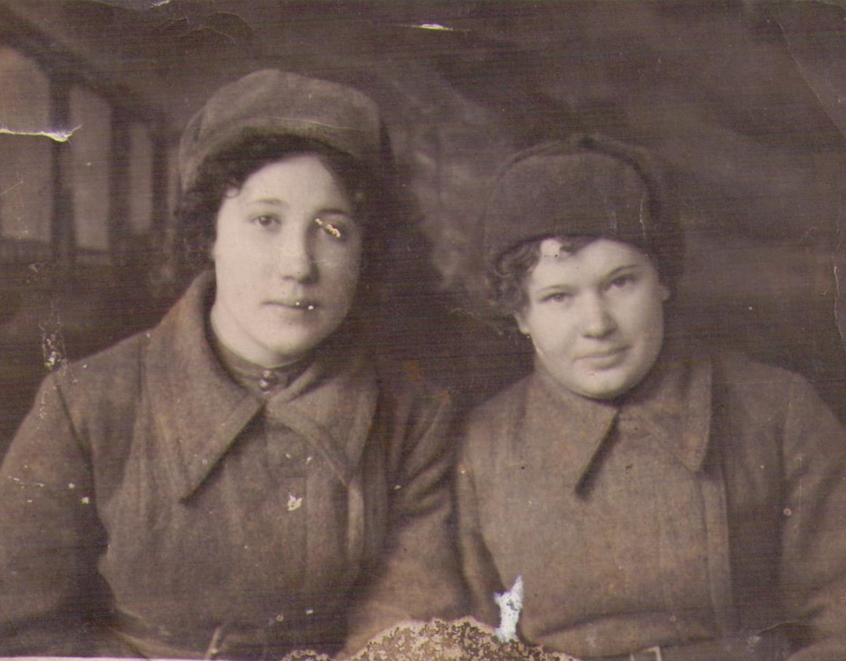
Когда приехали в Серпухов, нас сразу отправили в баню, дали обмундирование. Сформировали первый особый женский запасной стрелковый полк. Я попала в артиллерию. Мы изучали противотанковую сорокапятимиллиметровую пушку, винтовку и многое другое. Копали укрытия для пушки, ходили на тактику. Начались учения по строевой подготовке, ползали по-пластунски, преодолевали препятствия. Идешь строем - надо петь, не поешь - наказание, бег на несколько километров. Днем набегаешься, а вечеров- в караул, охранять склады. Ноги как свинцовые становятся, тяжелые. Спали мы в казармах на двухъярусных нарах. Учения продолжались 11 месяцев. После окончания учебы мы сдали экзамены, приняли присягу, и в ноябре 1943 года отправили нас в Харьков. Там наш женский полк расформировали, и я попала в зенитную артиллерию.
И так в составе 383-го зенитного полка Первого Украинского фронта нас отправили на фронт. В нашей батарее было три расчета, т.е. три зенитки. Командиром батареи был младший лейтенант Сиксна Владимир Жанович, латыш по национальности. Каждую зенитку обслуживали 5 человек: командир орудия, наводчик, заряжающий и два человека, которые подают снаряды. Я была заряжающей.
В это время Харьков еще был не полностью освобожден, хотя захватчики уже отступали. Немцы охраняли даже каждый колодец, не давали мирному населению воду. Немецкие самолеты временами делали налеты, бросали бомбы. Наша задача была - охранять все освобожденные от немцев военные объекты: склады, колодцы и т. д., уничтожать обнаруженных немцев.
В 1944 году после освобождения Харькова мы двинулись в Винницу, проезжали Болгарию, Румынию, Югославию. Всюду население встречало нас хлебом с солью, фруктами, ягодами. Горячо благодарили нас за то, что они освобождены от фашистов.
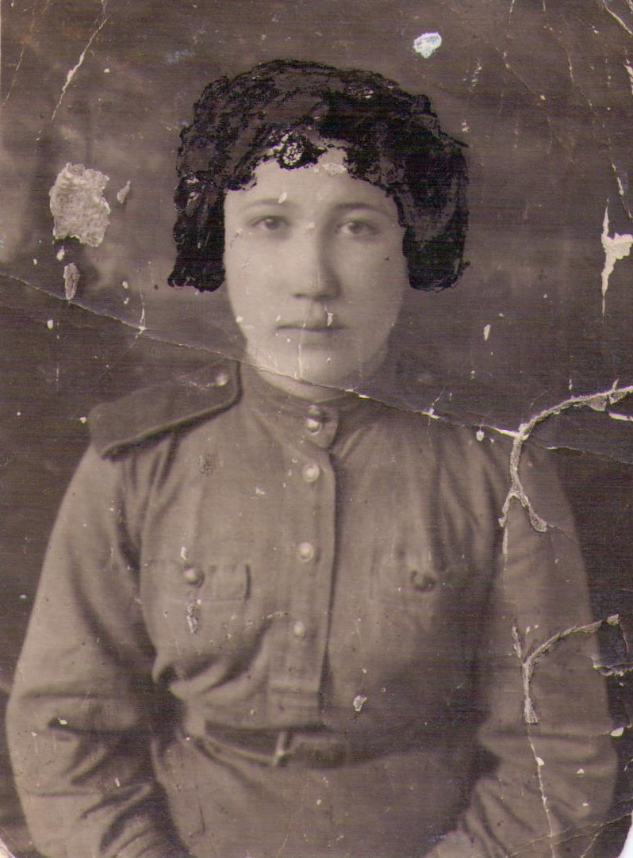
30 апреля 1944 года, в 18 часов мы прибыли на узловую станцию Долгуша Винницкой области. Только собрались ужинать – команда: «Воздух!». Тут началось что-то страшное. Это нельзя описать никакими словами, и забыть этот ад просто невозможно, это можно понять и прочувствовать, только побывав там самому. Началась страшная бомбежка. Казалось, земля с небом перемешалась. Наши пушки не успели еще разгрузить, и они находились на платформе. С самолетов бросали бутылки с зажигательной смесью, их было так много, что они падали как горящая веревка. От них моментально загоралось все: дома, деревья,.... Все вокруг превратилось в сплошной огонь. Бомбежка продолжалась с 18 часов вечера до 6 часов утра. Сгорели эшелоны с продуктами питания и обмундированием. Это самая первая страшная бомбежка в моей жизни. На моих глазах во время этого налета погибла моя подруга из г.Горький, отрубило ногу молодому парню Юсупову из Казани.
Такие бомбежки продолжались ежедневно в течение месяца, и каждый раз вражеские самолеты начинали бомбить примерно в одно и то же время : с 6 вечера и до 6 утра беспрерывно. Казалось, что сама земля стонет от этих бомбежек. Остаться в живых в этой адской круговерти казалось невозможным. Никто из нас не думал, что выживет. В каждом письме домой я писала: «Слава Богу, сегодня я осталась жива, как будет завтра я не знаю.» Но ни одно письмо до моих родных не дошло.
Под одну из таких бомбежек попала наша кавалерия. Потом мы увидели, как полегли все кони, все поле было усеяно их трупами. Так невыносимо больно было смотреть на умирающих от мучительной боли лошадей.
Во время одной из бомбежек наше расчетное отделение сбило вражеский самолет. За это нас представили к награде. Нам вручили медаль «За отвагу». Сама награда, к сожалению, в семейном архиве не сохранилась.
Слава Богу, из нашей батареи от бомбежек никто не пострадал.
После освобождения Винницкой области наш полк двинулся в Венгрию, в Будапешт. По одну сторону Дуная - Буда, по другую - Пешт, их отделял мост. Здесь было сравнительно спокойно. Здесь мы держали оборону. Боев уже не было.
За время войны мы забыли слово баня. Наши ноги не просыхали, портянки сушили, прямо расстилая их на сапогах. Спали мы в землянках, в окопах.
9 мая 1945 года объявили о полной капитуляции гитлеровской армии. Там я и закончила свой военный путь. На этом заканчивается моя военная биография.
Домой я вернулась в начале июля 1945 года на склоне дня. Мама дома в этот момент была одна. Все домашние были кто где, все по делам. Даже младшая сестренка, пятилетняя Валентина собирала траву, чтобы потом принести ее домой, а мама приготовит ее на ужин. Пока мы воевали, мама похоронила дедушку с бабушкой, младшего братика, который родился после отправки папы на войну и умер в годовалом возрасте. Хозяйство обветшало. Вся моя одежда, мои наряды, мое приданое - все обменяно на хлеб, на продукты питания. Мое прекрасное демисезонное пальто перешили на костюм старшему брату (он после возвращения с войны устроился работать в соседнем колхозе учителем), только моя коса продолжала висеть на том же месте, где я ее повесила перед уходом на войну. От неминуемой смерти семью спасла корова.
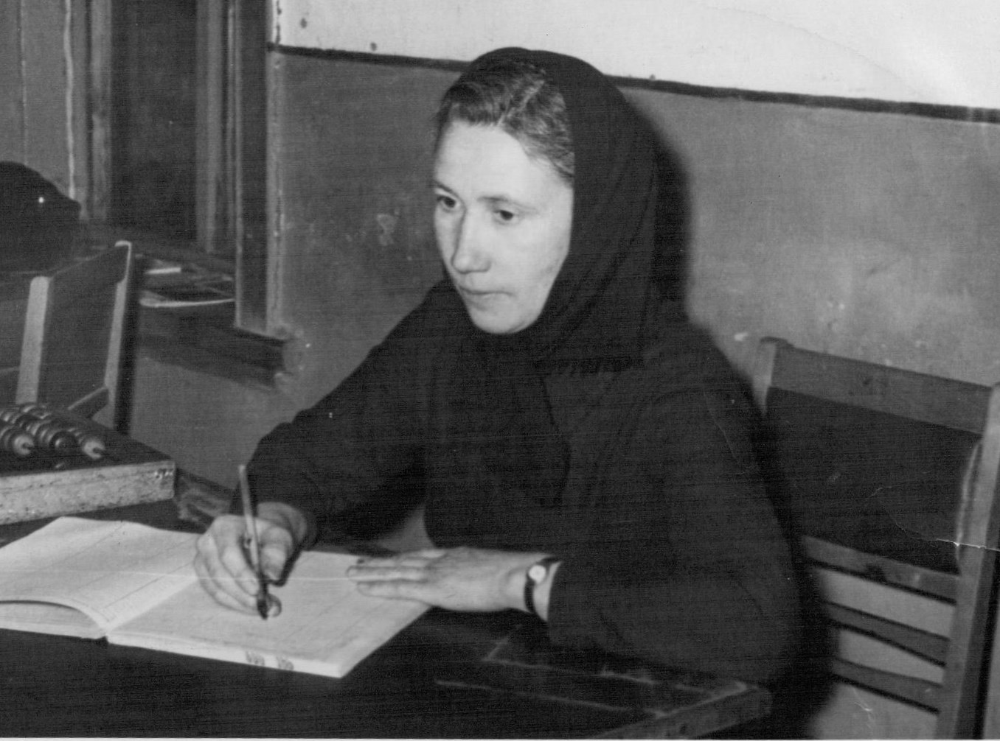
Сестра Валентина с 1939 года рождения вспоминает: «Шел примерно 1946 год. Я бегала на улице, обратила внимание, что возле дома собрались люди, в доме окно распахнуто. Я заглянула домой. А там приехал брат после госпиталя. Он часто ездил по госпиталям, так как ранение у него было тяжелое, и он всю жизнь передвигался при помощи костылей. В семье я была самая маленькая. И вот брат меня увидел, подозвал и протягивает на ладони какие-то белые кусочки.
-Что это такое?- спрашиваю.
-Сахар.- ответил мне Саша.
Враг побежден, надо жить дальше. Стала учить в школе детей. Ходила в школу в шинели и гимнастерке, а мне было всего 22 года, молодая, хотелось одеться. В 1946 году по вербовке вместе с другими девушками и парнями поехала в Кемеровскую область в шахты добывать уголь. Со мной была и моя младшая сестренка Нина. Нам было велено взять продукты на дорогу только на трое суток. Из-за халатного отношения сопровождающего мы ехали до Кемерово 22 дня. По дороге мы обменяли на 2 куска хлеба маленькие ножницы, покрывало, платки из венгерского шелка. А последнюю неделю ехали полностью голодные. Некоторые совсем исхудали, потому что им нечего было менять на xлeб. Когда поезд подолгу задерживался на станции, некоторые ходили нищенствовать.
По приезде в «Красный углекоп» меня взяли откатчиком. Я работала внизу, внутри шахты, принимала уголь. Работали по 12 часов. Однажды меня прижало вагонеткой. Я потеряла сознание, очнулась от света фонарей подруг.
В то время была карточная система. Давали карточки на 1 месяц. Одна хлебная карточка 1200 грамм - мне, и 800 грамм сестре, т.к. она была несовершеннолетняя и работала не под землей, а наверху - на транспортировке пород. За работу деньги почти не платили. Давали талоны и на промтовары, но брать было нечего и не на что. Кроме хлеба кушать было нечего. Мы с сестрой спасались тем, что она бегала на поле собирать гнилую картошку. Мы из них пекли лепешки со жмыхом и ели. Так мы сумели сэкономить мизерную зарплату.
Жили мы в общежитии, в одной комнате человек по 30. С другой стороны жили военнопленные, молодые ребята, они были приговорены на 25 лет без права выезда. Некоторые создали семьи с нашими девчатами. Условия жизни военнопленных и наше практически не отличались.
Так мы проработали один год. Получили расчетные деньги, которых хватило только на билет до дома и на пару калош. На карточки купили 1 буханку хлеба и выехали домой. В Нурлате пришлось переночевать в гостинице, за которую расплатились куском хозяйственного мыла. Чтобы добраться от Нурлата до Аксубаева пришлось продать одну пару спецодежды. Домой мы привезли папе спецовку защитного и черного цвета, одно черное платье и одну пару калош. Потом эти калоши мы продали за 250 рублей и купили овцу.
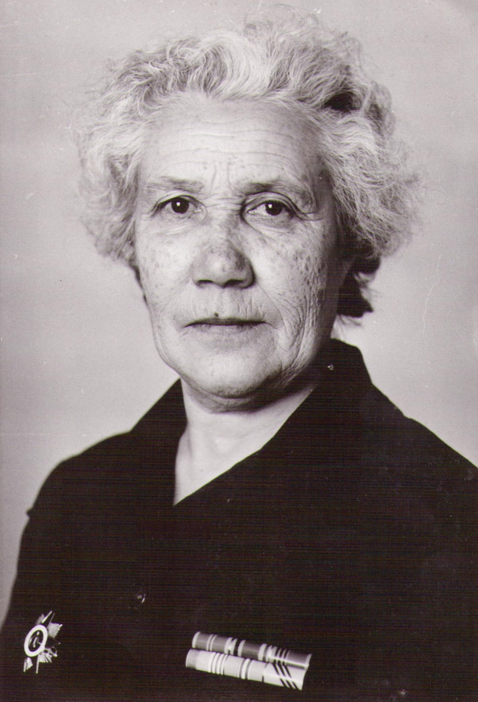
Дома устроилась продавцом, проработала 5 лет, потом меня перевели в сельпо счетоводом, на заработанные деньги смогли купить пчел. Наконец, жить стало немного легче, хозяйство понемногу налаживалось, обзавелись живностью.
С 1959 по 1978 год работала бухгалтером в колхозе, в работе мне помогло то, что еще учась в школе во время каникул я работала учетчиком. В 1966 году закончила трехгодичные курсы подготовки бухгалтеров.
В 1972 году умер муж, все хозяйство осталось на мне. Ко мне перешла жить свекровь с внуками.
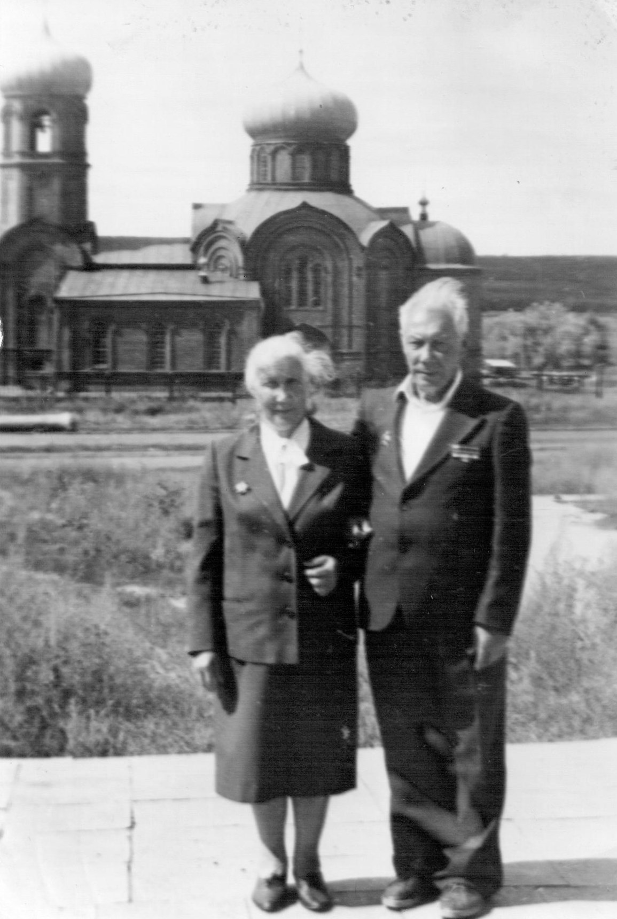
В 1978 году вышла на пенсию и продолжала работать председателем ревизионной комиссии колхоза «Заря» Чистопольского района.
В 1985 году переехала в город Набережные Челны, где до 2002 года являлась членом Совета ветеранов 50-го комплекса.
Деревня, где я родилась очень маленькая, перед началом войны было примерно домов 50. Из всей деревни на войну ушли 48 человек, не вернулись 22 человека. В нашей семье были призваны на войну трое, все вернулись, только отец и брат с ранениями.

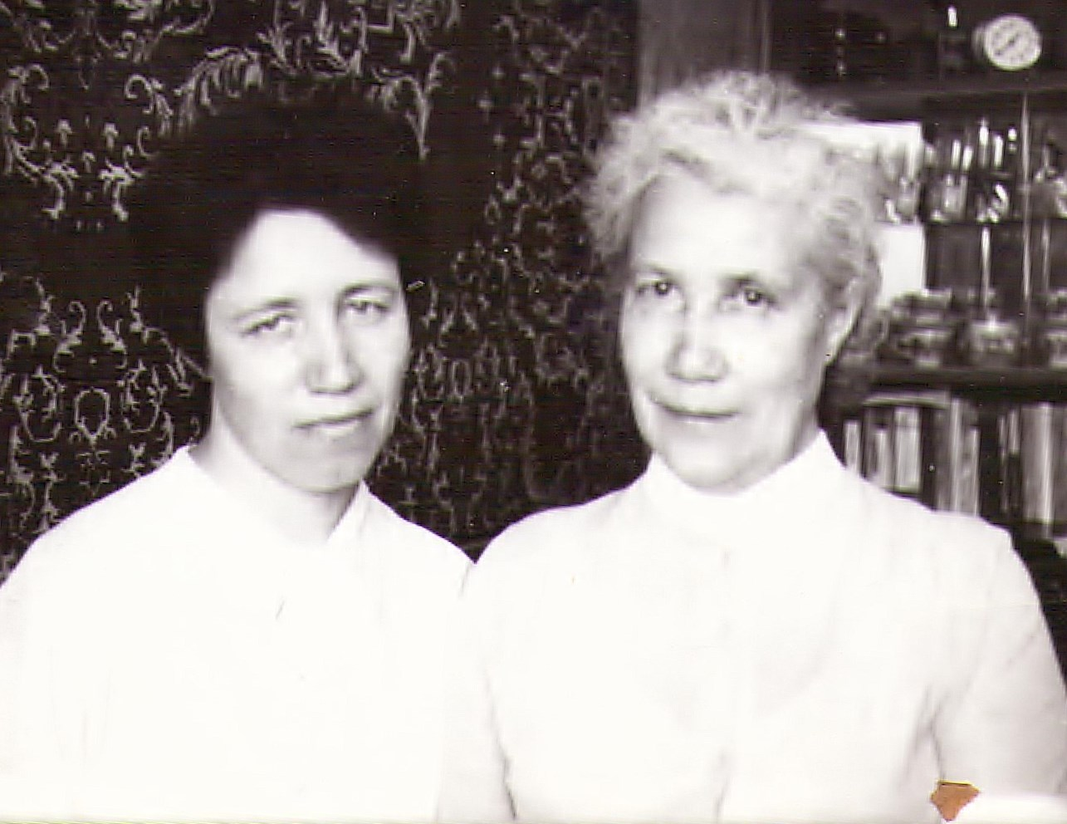

Марфа Ивановна с дочерью Лидией.

Записано со слов Портновой М.И., ветерана Великой Отечественной войны.

